Steckdose 0°, 2-fach, kodiert Schutzkontakt 250V, 10/16A, PC, signalrot, 3001

OBO Bettermann

Eigenschaften

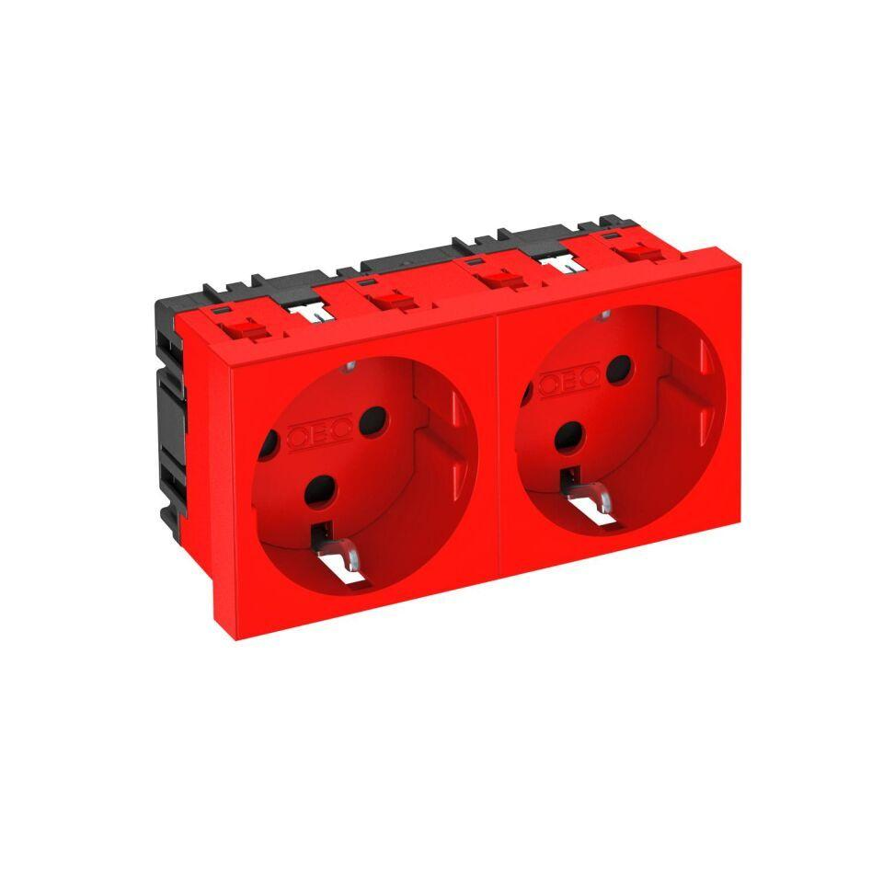

GTIN:

4012196049141

HAN:

6120294

Ausführung

SCHUKO

Farbton

rot

Montageart

Geräteeinbaukanal

Werkstoff

Kunststoff

Breite (mm)

90,00

Höhe (mm)

45,00

Tiefe (mm)

42,00

Anschlussart

Steckklemme

Aufdruck/Kennzeichnung

ohne

Befestigungsart

Rastbefestigung

RAL-Nummer

3001

Sonderstromversorgung

ohne Sonderstromversorgung

Anzahl der Einheiten

2,00

Nennspannung (V)

250,00

Nennstrom (A)

16,00